Муниципальное бюджетное общеобразовательное учреждение
«Белоколодезянская общеобразовательная школа
имени В.А. Данкова Шебекинского района Белгородской области»

Здоровьесберегающие технологии на уроках физической культуры и во внеклассной спортивной работе

Выполнил: Калашников Василий Петрович, учитель физической культуры МБОУ «Белоколодезянская СОШ им.В.А.Данкова Шебекинского района Белгородской области»

Белый Колодезь
2013

Содержание:

Информация об опыте ……………………………. 3

Технология опыта …………………………….6

Результативность ……………………………………… 16

Библиографический список …………………………………18

Приложение к опыту …………………………………………19

Тема опыта: Здоровьесберегающие технологии на уроках физической культуры и во внеклассной спортивной работе

Условия возникновения опыта

Педагогический опыт закладывался в условиях сельской общеобразовательной малокомплектной школы, в которой обучаются около 90 учащихся.
Здоровый образ жизни не занимает пока первое место в иерархии потребностей и ценностей человека в нашем обществе, поэтому одной из важных задач, стоящих перед школой сегодня, является задача формирования физически здоровой, социально активной, гармонически развитой личности.
Цель современной школы – подготовка детей к жизни. Каждый школьник должен получить за время учёбы знания, которые будут востребованы им в дальнейшей жизни. Цель может быть достигнута с помощью технологий здоровьесберегающей педагогики. Нет какой-то одной единственной уникальной технологии здоровья. Здоровьесбережение может выступать как одна из задач образовательного процесса. В этом отношении нужно отдавать предпочтение физкультурно-оздоровительной направленности здоровьесбережения.
Опираясь на знания об оздоровительной физкультурной деятельности, нужно учить школьников тем упражнениям, которые реально позволяют улучшить различные функции организма, способствуют их гармоничному развитию.
Технология использовалась в обычных классах общеобразовательной малокомплектной школы.
Актуальность опыта
Современное состояние общества, высокие темпы его развития предъявляют все новые и более высокие требования к человеку и его здоровью. Проблема сохранения и целенаправленного формирования здоровья детей, молодежи в современных условиях развития России исключительно значима и актуальна, поскольку связана напрямую с проблемой безопасности и независимости. Серьезную озабоченность вызывает рост числа детей с ослабленным соматическим и психоневрологическим здоровьем. За последние годы в нашей стране произошло значительное качественное ухудшение здоровья школьников. Статистические данные ежегодных государственных докладов «О положении детей в Российской Федерации», материалы о выполнении Федеральной программы развития образования, отчет межведомственной комиссии Совета Безопасности РФ по охране здоровья населения, а также результаты научных исследований Е.М.Рыбинского, Д.И.Зелинской, Г.Г.Онищенко, А.А.Баранова, Н.Б.Мирской, Н.А.Целищевой свидетельствуют о крайне низком уровне состояния здоровья детей и подростков.
По данным Минздрава, только 5% выпускников школ являются здоровыми, 80% школьников хронически больны, 50% имеют морфофизиологические отклонения, 70% страдают нервно-психическими расстройствами. Из 1000 новорожденных 800-900 имеют врожденные пороки развития.
Объективную причину роста количества заболеваний, ухудшения состояния здоровья школьников усматривают в условиях организации учебно-воспитательного процесса С.М.Громбах, О.А.Мильштейн, Н.А.Ананьева, Ю.А.Ямпольская, В.Ф.Базарный, Н.А.Целищева. Современные образовательные учреждения характеризуются повышенным объемом учебной нагрузки и интенсификацией учебного процесса в условиях дефицита учебного времени. В результате детский организм, наиболее чувствительный в этот период к воздействию неблагоприятных факторов окружающей среды, приобретает целый ряд нарушений состояния здоровья, который получил название «школьные болезни». Кроме этого, в процессе обучения в школе у детей отмечается рост хронических заболеваний, приводящих к снижению функциональных возможностей детского организма.
Применение здоровьесберегающих технологий позволяет улучшить состояние здоровья обучающихся и приобщить их к здоровому образу жизни.

Ведущая педагогическая идея опыта

Ведущая педагогическая идея опыта заключается в разработке комплекса педагогических условий, обеспечивающего эффективное развитие мотивации обучающихся, познавательной компетенции школьников и совокупности умений, навыков, овладение которыми оказывает стимулирующее воздействие на развитие познавательного интереса и уровня физической подготовленности учащихся.

Длительность работы над опытом

Над данной проблемой работаю с 2010 года. За это время изучил опыт педагогов-практиков, апробировал различные формы и методы, проанализировал и сравнил результаты своей деятельности, подготовил победителей и призёров районных и зональных олимпиад и спортивных соревнований.

Диапазон опыта

Диапазон опыта включает работу в единой системе «урок – внеклассная работа», т.к. рамки урочной системы не дают возможности максимально полно решать задачи здоровьесбережения. Важным моментом здоровьесберегающей деятельности является проблема внеурочной занятости детей, организации досуга, дополнительного образования.

Теоретическая база опыта

Для решения проблемы создания системы здоровьесберегающей деятельности в образовательном процессе значимыми являются научные разработки:
–по теоретическим основам здоровьесберегающих технологий, режимов и принципов обучения учащихся В.Ф. Базарного, С.М. Десятова, Л.А. Ждановой, Е.Ф. Луниной;
– по валеологической деятельности учителя Г.К. Зайцева, Н.Б. Захаревич, Л.Г. Татарниковой, И.В. Ирхиной;
– по теоретическим и технологическим основам деятельности валеологической службы в школе Э.М. Казина, Л.А. Коротаевой, Т.С. Паниной, А.И. Федорова и др.;
– по технологии и работе школ здоровья В.Н. Касаткина, И.В. Кузнецовой, С.В. Кулевой и др.
– по созданию и развитию предметно-пространственной среды образовательного учреждения Г.Н. Любимова, С.Л. Новоселовой, А.В. Петровского, Ф.Ф. Эрисмана.

Новизна опыта

Новизна поставленной задачи состоит в теоретическом и практическом обосновании становления и развития здоровьесберегающих технологий на уроках физической культуры и во внеклассной спортивной работе.
Система здоровьесозидающей деятельности будет эффективной, если здоровая жизнь ребенка рассматривается в единстве всех ее составляющих: психическое, физическое, социальное здоровье; все аспекты учебно-воспитательного процесса направлены на формирование культуры здоровья обучающихся (цели, задачи, содержание, формы, методы и средства обучения и воспитания); процесс формирования культуры здоровья обучающихся охватывает обучение, воспитание и развитие детей.

Характеристика условий,
в которых возможно применение данного опыта
Реализация опыта возможна в условиях базового уровня при использовании учебно-методического комплекса: учебников под редакцией Ляха и Зданевич, программы для общеобразовательных учреждений под редакцией Ляха ( для учащихся специальной медицинской группы УМК Матвеева) в классах среднего и старшего звена общеобразовательной школы, методики В.Ф.Базарного, а также авторов других методических комплексов. Наиболее успешным будет обучение при использовании персонального компьютера, мультимедийного оборудования, помогающего в создании проектов, подготовке компьютерных презентаций уроков по здоровьесбережению, внеучебных занятий, организации спортивных секций, детских объединений дополнительного образования.

Технология опыта

Цель современной школы – подготовка детей к жизни. Каждый школьник должен получить за время учебы знания, которые будут востребованы им в дальнейшей жизни.
Достижение названной цели в сегодняшней школе может быть достигнута с помощью технологий здоровьесберегающией педагогики, которые рассматриваются как совокупность приемов и методов организации учебно-воспитательного процесса без ущерба для здоровья школьников и педагогов. Педагог, владея современными педагогическими знаниями, в тесном взаимодействии с учащимися и их родителями, с медицинскими работниками, с коллегами – планирует свою работу с учетом приоритетов сохранения и укрепления здоровья участников педагогического процесса.
Проблема сохранения здоровья учащихся и педагогов, привитие навыков здорового образа жизни, создание условий, направленных на укрепление здоровья, сохранение здоровья физического, психического и духовного, очень актуальны сегодня. Следует обеспечить школьнику возможность сохранения здоровья за период обучения в школе, сформировать у него необходимые знания, умения и навыки по здоровому образу жизни, научить использовать полученные знания в повседневной жизни.
Обозначая цели деятельности по здоровьесбережению, исхожу из полученных сведений о фактическом состоянии здоровья обучающихся и педагогов, о неблагоприятных для здоровья факторах, о выявленных достижениях педагогической науки и практики в сфере здоровьесбережения.
Целью здоровьесберегающих образовательных технологий обучения
считаю — обеспечить школьнику возможность сохранения здоровья за период
обучения в школе, сформировать у него необходимые знания, умения и навыки

здорового образа жизни, научить использовать полученные знания в повседневной жизни.
Стратегические цели ориентированы на длительный период. Это формирование
системы знаний, умений и навыков в области здоровьесбережения, развитие интеллекта, памяти, мышления, ведение здорового образа жизни...
Можно выделить следующие задачи здоровьесберегающих технологий:
1. Образовательные (направлены на формирование устойчивых мотивов воспитания и самовоспитания, обучения знаниям, методическим умениям и знаниям).
2. Воспитательные (направлены на формирование нравственного сознания и поведения, волевых качеств, трудолюбия).
3. Оздоровительные (направлены на укрепление физического здоровья и профилактику заболеваний ).
4. Прикладные задачи (направлены на обучение умениям и навыкам сотрудничества со сверстниками, формирование представлений, знаний во время игр, физкультурных занятий).
Принципы здоровьесберегающих технологий:
принцип «Не навреди!»;
принцип сознательности и активности;
принцип непрерывности здоровьесберегающего процесса;
принцип систематичности и последовательности;
принцип доступности и индивидуализации;
принцип всестороннего и гармонического развития личности;
принцип постепенного наращивания оздоровительных воздействий;
принцип возрастной адекватности здоровьесберегающего процесса;
принцип комплексного междисциплинарного подхода к обучению школьников;
принцип комплексного сквозного подхода;
принцип формирования ответственности у учащихся за свое здоровье и здоровье окружающих людей и др.

Средства здоровьесберегающих образовательных технологий включают в себя: средства двигательной направленности (физические упражнения, гимнастика, подвижные игры, физкультминутки, танцевальные упражнения);
оздоровительные силы природы (солнечные и воздушные ванны, водные процедуры, витаминотерапия); гигиенические факторы ( выполнение санитарно-гигиенических требований, проветривание и влажная уборка помещений, соблюдение общего режима дня).

Методы здоровьесберегающих технологий

В своей работе я использую следующие методы здоровьесберегающих технологий:
фронтальный, групповой, практический метод, познавательная игра, ситуационный
метод, игровой метод, соревновательный метод, активные методы обучения,
воспитательные, просветительские и образовательные программы, метод
индивидуальных заданий, информационные технологии.

Здоровье детей — это политика, в которой заложено наше будущее, поэтому перед педагогами, родителям и общественностью стоит задача воспитания здорового поколения. Но последние статистические данные свидетельствуют о том, что за период обучения детей в школе состояние их здоровья ухудшается в несколько раз. Проблема здоровья учащихся вышла сегодня из разряда педагогических и обрела социальное значение. Поэтому в качестве основы здоровьесбережения можно определить заботу о сохранении здоровья воспитанников.
Охрана здоровья учителя является важным фактором укрепления здоровья ученика. Учитель обязан ответственно относиться к своему здоровью, быть примером для ученика, вести здоровый образ жизни.
Урок есть часть жизни ребенка и проживание этой жизни должно совершаться на уровне высокой общечеловеческой культуры.
Здоровьесберегающий урок - это, прежде всего, урок, на котором учитель обеспечивает доброжелательную творческую атмосферу, высокую работоспособность учащихся, профилактику раннего и выраженного утомления, поддерживает внимание и интерес учащихся. Умение педагога отбирать, рационально использовать и чередовать формы, методы, приемы и способы обучения, позволяют учащимся легче переносить учебные нагрузки, снизить риск ухудшения здоровья. Обеспечение двигательного режима, который позволяет удовлетворить физиологическую потребность в движении, способствует развитию основных двигательных качеств и поддержанию работоспособности на высоком уровне в течение всего учебного дня, недели, года. Известно, что условием всестороннего развития и сохранения высокой работоспособности учащихся, является возможность выполнения от 6 тысяч до 48 тысяч движений ежесуточно. Чтобы удовлетворить такую двигательную потребность в процессе организации учебного процесса кроме уроков физической культуры, подвижных игр на переменах, прогулок с играми необходимо вводить разнообразные физкультминутки на уроках. Они необходимы на уроке, так как позволяют учащимся размять свое тело, передохнуть и расслабиться, прислушаться к себе и принести своему организму пользу. Систематическое использование оздоровительных минуток на уроке способствует улучшению психо - эмоционального состояния учащихся и изменению отношения к себе и своему здоровью.
На уроках активно включаю в учебный процесс и другие инструменты здоровьесбережения: гимнастику для всех частей тела, точечный массаж, релаксацию, работу в режиме динамических поз, перемещение по спортивному залу в игре, осуществляю контроль за правильной осанкой, использую шутки, юмор для разрядки напряженной обстановки. Состав упражнений зависит от особенностей урока. Необходим специальный алгоритм при выполнении физических упражнений. Сначала идут упражнения на потягивание. Приводятся в движение мышцы головы и шейного отдела. Затем выполняются упражнения для мышц туловища и ног, а затем обязательно работают мышцы глаз. Музыкальное сопровождение способствует снятию психического напряжения. Точечный массаж способствует профилактике заболеваний верхних дыхательных путей. Массаж ушных раковин стимулирует работу многих органов и помогает при восприятии нового материала.
Учебные занятия строю с учетом требований, предъявляемых к здровьесберегающему уроку:
1. Обстановка и гигиенические условия в процессе ведения урока (температура и свежесть воздуха, освещение, отсутствие монотонных, неприятных звуковых раздражителей).
2. Количество видов учебной деятельности: 4-7 видов за урок.
3. Средняя продолжительность и частота чередований различных видов учебной деятельности (ориентировочная норма: 7-10 минут).
4.Чередование видов деятельности (не позже, чем через 10-15 минут).
5. Использование методов, способствующих активизации, инициативы и творческого самовыражения учащихся: метод свободного выбора (выбор действия, способа действия, взаимодействия, свобода творчества), активные методы игра, методы, направленные на самопознание и развитие.
6. Использование ТСО (динамических дидактических материалов, статичных).
7. Учет позы учащегося.
8. Наличие оздоровительных моментов: физкультминутки, динамическая пауза, минутки релаксации, дыхательная гимнастика, гимнастика для глаз, массаж активных точек.
9. Мотивация учащихся на урок.
10. Психологический климат.
11. Время окончания урока (вовремя, без задержки).
Для здоровьесберегающего урока характерна дифференциация обучения. Обязательно учитываю психологические особенности развития мальчиков и девочек при проектировании учебного занятия. Учет индивидуальных ритмов детей позволяет сделать урок интересным, насыщенным, но самое главное, здоровьесберегающим.
Учитель физической культуры, в отличие от других учителей, проводит с ребятами вместе гораздо больше времени, поэтому может найти в ученике то, что остается скрытым от других. Личный пример педагога во многом способствует воспитанию личности ребенка. На мой взгляд, учитель физической культуры должен опираться на педагогику сотрудничества с детьми, с их родителями, с коллегами по работе. Свой долг вижу в том, чтобы раскрыть в ребенке положительные качества и способствовать их развитию, слабых учеников заставить поверить в свои силы, научить ребенка работать на занятиях физической культурой, дома— над развитием своих физических и морально-волевых качеств. Это дает свои положительные результаты.
На каждом уроке стремлюсь создавать ситуации успеха, способствующие формированию положительной мотивации к процессу обучения в целом, тем самым снижая эмоциональную напряжённость, улучшая комфортность взаимоотношений всех участников образовательного процесса, реализуя основы здоровьесберегающих технологий при организации учебно-воспитательного процесса.
Так, контрольные испытания, задания, тестирования и т.д. должны лишь давать исходную (и текущую) информацию для разработки индивидуальных заданий, суть которых - учащийся должен в каждый очередной период времени продвинуться дальше, что и подтвердит следующее тестирование. Если же этого не произошло, то мы вносим в индивидуальные задания соответствующие коррективы. Принципиально важно, чтобы при этом учащийся не сравнивался с другими по принципу «лучше или хуже других», а сравнивался с самим собой: я сегодня стал лучше, чем вчера, а завтра постараюсь стать лучше, чем сегодня. Однако для этого задания должны быть реальными и стимулировать учащихся к активной работе. Иначе сильный ученик не чувствует потребности в повседневном учебном труде, а слабый, чувствуя себя обреченным, не испытывает стремления к нему.
Опираясь на знания об оздоровительной физкультурной деятельности, учу школьников тем упражнениям, которые реально позволяют улучшить различные функции организма, способствуют их гармоничному развитию. Как известно, основными бедами младших школьников являются простудные заболевания, стрессы, связанные с незнакомой обстановкой в начале школьного обучения, предпосылки для нарушения осанки, недостаточная двигательная активность.
Здоровье – ценность не только для каждого человека, но и для общества в целом. Однако далеко не все школьники считают своё здоровье ценностью.
Причины этого - и незнание реальных угроз здоровью, и излишняя уверенность в неистощимости ресурсов организма, и надежда лишь на возможности медицины.
С ранней весны и до поздней осени занятия физической культуры провожу на свежем воздухе, на спортивной площадке. Широко использую различные варианты подвижных игр, основанные на соревновательных элементах, всевозможные игровые эстафеты с предметами (см. прилож. № )
Самостоятельная деятельность учащихся, внесение в напряженную работу элементов игры, необходимого отвлечения, переключение, успокоение временного отдыха для регулирования дыхательной и сердечно-сосудистой функции организма – все это создает ситуацию успеха, вселяя в ребят уверенность в своих силах.
В ходе каждого урока решаются оздоровительные задачи, используются разнообразные упражнения с различной дозировкой нагрузки, в том числе по профилактике плоскостопия, специальные игры для формирования правильной осанки, для укрепления отдельных мышечных групп. А также упражнения, способствующие развитию женственности у девочек, специальные упражнения для детей, отнесенных к спецмедгруппе.
Сегодня урок физической культуры должен не только сохранять и укреплять здоровье учащихся, но и побуждать ребят к интеллектуальной деятельности через создание проблемных ситуаций, решение которых требует привлечения знаний из других предметов
Хорошей успеваемости добиваюсь благодаря использованию домашних заданий. Задавая учащимся на дом выполнение упражнений, даю последовательность выполнения элементов и дозировки.
Важной проблемой в осуществлении физического воспитания является формирование мотива к занятиям физической культурой и спортом. Решение этой задачи возможно только при участии тех ведущих потребностей, которые определяют жизнедеятельность человека. Только воздействуя на все человеческие потребности: биологические, социальные, духовные и удовлетворение их можно построить целесообразную систему физического воспитания, где занятия физическими упражнениями станут жизненно важными для социума, в котором живет человек.
Исходя из существующей на сегодняшний день проблематики и далеко не всех обозначенных противоречий, я вижу необходимость раздельного дифференцированного обучения учащихся физической культуре, что позволит нам сократить и укрепить здоровье школьников и повысить мотивацию учащихся к дополнительным занятиям физической культурой и спортом в дополнительных образовательных учреждениях.
Физическая культура в школе - это не только уроки, это целый мир, в котором школьники могут себя проявить. Именно спортивные праздники, соревнования и конкурсы остаются в памяти наших учеников после окончания школы. Поэтому организация внеклассной и внешкольной физкультурно-спортивной и оздоровительной работы с учащимися требует большого внимания. Под внеклассной работой по физическому воспитанию подразумевается не только участие в календарных спортивных мероприятиях школы, района, но и организация в школах эффективной системы физкультурно-спортивной работы.
Помимо самого урока физкультуры элементы физической культуры, следует включать на других уроках и переменах: физкультминутки
(1. И.п.: о.с. 1 – руки через стороны вверх, подняться на носки – вдох; 2 – и.п. – выдох. 2-4 раза. Темп медленный.
2. И.п.: о.с., прыжки на двух. 8 прыжков. Темп средний.
3. И.п.: стойка ноги врозь, руки на пояс. 1 – присед; 2 – и.п.; 3 – правую вперед на пятку, хлопок; 4 – и.п.; 5-8 – то же, но левую вперед, хлопок. 4 раза. Темп средний), физкультпаузы, динамические (подвижные) перемены.
Такой активный отдых призван решать целый ряд задач: предупреждение раннего умственного утомления и восстановление умственной работоспособности активизацией мозгового кровообращения и переключением внимания; устранение застойных явлений в кровообращении и дыхательной системе, упражнениями в глубоком дыхании и в ритмичных чередованиях сокращений и расслаблений мышц, обеспечивающих аккомодацию глаза; устранение неблагоприятных последствий длительного растяжения и расслабления мышц спины, отвечающих за осанку и другое.
Хорошей традицией нашей школы стало ежегодное проведение внутришкольных туристических слетов. В школе проводятся Дни здоровья, походы, спортивные праздники, '' День прыгуна '', открытые старты на лучшего бегуна, прыгуна, метателя и т. д.; в зимних условиях - катания на лыжах, санках.
Необходимо, чтобы все эти виды активного отдыха проходили без чрезмерной повышенной физической нагрузки, интересно для всех учащихся. Для подготовки и проведения дней здоровья директор школы привлекает весь педагогический коллектив школы во главе с организатором внеклассной и внешкольной работы. Необходимо, в рамках проведения дней здоровья привлекать родительский комитет школы, обеспечивая присутствия родителей на спортивных праздниках по плану школы.
Школьники участвуют в спортивных соревнованиях школьного, муниципального уровней. Участие школьников в спортивных соревнованиях - это прекрасная возможность для их самовыражения, самореализации, самоутверждения.
Большую работу провожу по профилактике курения, употребления спиртных напитков и наркотических средств, формированию гигиенических навыков и ЗОЖ школьников. Начиная с первых уроков, много внимания уделяю работе с родителями, побуждаем их к приобретению спортивной формы для детей, контролю над ходом выполнения домашних заданий, повышению двигательной активности учащихся.
Работая над задачей создания здоровьесберегающей среды, пришел к
необходимости увеличения двигательной активности детей. Для выполнения
этой задачи были введены следующие спортивно-оздоровительные
мероприятия:
- Утренняя зарядка. В начале каждой учебной недели перед занятиями разучиваем комплекс утренней гимнастики. Он проводится с музыкальным оформлением, что способствует созданию хорошего настроения, выработке желания с удовольствием выполнять упражнения.

- Игровые перемены. Замечено, что если после урока ученики гурьбой выбегают из класса, то это значит, что они сильно утомлены. Переутомление у школьников проявляется в двигательной активности. Снять утомление за несколько минут между уроками помогают динамические перемены. Дети отдыхают не только физически, а получают ещё и заряд положительных эмоций ( см. прилож. № ).

- Дни здоровья. Подробнее хотелось бы остановиться на уроках здоровья, которые проводятся в школе раз в месяц ( см. прилож. № )

- Мини-проекты на тему «Сохранение здоровья»

- Занятия детского объединения дополнительного образования «Волейбол»
( см. прилож. № )
6. Занятия секций «Волейбол», «Футбол», «Баскетбол».
7. Проведение внутришкольных и районных спартакиад.
Соблюдение учащимися правил личной гигиены, опрятность одежды и
другие.
Проведение профилактики травматизма путем инструктажа по технике
безопасности, бесед по охране труда.

Современные дети знают мало игр. Поэтому, учитывая индивидуальные
особенности детей, сначала знакомлю учащихся с правилами той или иной
подвижной игры, помогаю организовать игру, чтобы в дальнейшем дети могли
играть без учителя.
Подвижные игры подбираю в соответствии с программой по физической культуре с учетом закономерностей возрастного развития детей. Стараюсь охватить всех детей, дать им достаточную физическую нагрузку.
«Лето, осень, зима, весна»
Подготовка. В зале используют разметку баскетбольной площадки, на открытой площадке — чертят два круга диаметром 3 м с расстоянием между ними 8 м на площадке размером 10 х 20 м. Учеников объединяют в две команды, каждая из которых будет выполнять задачу только на своей половине поля. Перед началом выполнения задания ученики бегут в колонну по одному.
Ход игры. Если ведущий говорит: «Лето!» — команды бегут к лицевым линиям своей половины площадки и строятся по росту. Если ведущий говорит: «Весна!» — команды строятся в круг. Если ведущий говорит: «Зима!» — команды становятся в круге на одной ноге, вторую, согнув в колене, поддерживают рукой. Если ведущий говорит: «Осень!» — команды приседают на лицевых линиях в шеренге, положив руки на плечи партнёров, сидящих рядом.
Правила. Победителя определяют по скорости и правильности их выполнения. При построении по росту за каждого игрока, расположенного не на месте, начисляют штрафные очки.
«Собирание определённых предметов»
Подготовка. В спортивном зале используют разметку волейбольной площадки, на открытой площадке нужно начертить поле размерами 10x20 м. На игровой площадке в произвольном порядке раскладывают кегли, флажки, мячи для метания. Учеников объединяют в две команды.
Ход игры. Ученики бегут в колонну по одному. Если учитель поднял руку вверх — ученики собирают только флажки, если поставил руки на пояс — кегли, если руки в стороны — мячи.
Правила. После свистка учителя собирать предметы запрещено. Нельзя отбирать предметы у соперников. После каждого собирания команды подсчитывают количество собранных предметов. Если игру проводят в индивидуальном зачёте, то побеждает игрок, собравший больше всех предметов.
«Не будь последним»
Инвентарь: гимнастические скамейки; перекладина; свисток.
Ход игры. Ученики двигаются в колонну по одному разновидностями ходьбы и бега. По зрительному или слуховому сигналу участникам необходимо оторвать ноги от пола, повиснув на перекладине, став на скамейку или забравшись на гимнастическую стенку. Каждый участник старается не быть последним в выполнении задания. Учитель определяет, кто из учеников последним оторвал ноги от пола.
Правила. Не разрешено садиться на пол, подняв ноги вверх. Побеждают игроки, которые ни разу не были последними.

«Салки с мячом»
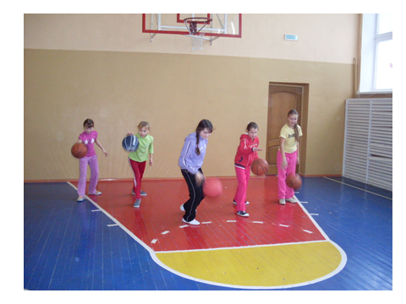
Инвентарь: два баскетбольных или набивных мяча.
Подготовка. В спортивном зале используют разметку волейбольной площадки, на открытой площадке нужно начертить поле размерами 10x20 м со средней линией. На одной половине произвольно располагаются девочки, на другой — мальчики; в каждой команде выбирают водящего.
Ход игры. Водящий каждой команды держит в руках мяч. Ему необходимо догнать одного из игроков и отдать ему мяч.
Правила. Не разрешается выбегать за границы игрового поля. Игрок, нарушивший это правило, становится водящим. Передавать мяч можно только из рук в руки. Нельзя отказываться от приёма мяча. Побеждают игроки, которые наименьшее количество времени держали в руках.
«Кто точнее?»
Инвентарь: волейбольный мяч, секундомер.
Подготовка. Используют разметку волейбольной площадки. Учеников объединяют в две команды, каждая из которых свободно размещается на своей половине поля. Границей является средняя линия.
Ход игры. Двое игроков становятся возле средней линии, каждый на своей половине поля. Учитель подбрасывает между ними мяч, который игроки стараются в прыжке вернуть на свою половину поля. Тот из игроков, кто поймал мяч, подбегает к средней линии и старается попасть ним в соперников. Соперники, уклоняясь от мяча, подхватывают его после удара об пол и стараются сделать то же самое. Игра продолжается 6-8 мин.
Правила. Игроки, в которых попали мячом, продолжают играть. Попадание не засчитывают, если мяч попал в игрока после отскока от пола, стены или другого игрока. Выполнять бросок мяча можно с любого места своей половине поля, не пересекая среднюю линию. Побеждает команда, выполнившая больше точных бросков.

Если выход на улицу по каким-либо причинам невозможен, предусматриваю двигательную активность в спортивном зале. При этом использую простое физкультурное оборудование: мячи, обручи, кегли. В спортивном зале провожу различные подвижные игры, организую соревнования.

Активный отдых, подвижные игры на свежем воздухе оказывают большой
положительный эффект в функциональном состоянии организма ребенка.
Также систематический отдых на открытом воздухе оказывает закаливающее,
оздоровительное влияние на организм школьников.
Нельзя не упомянуть, что в работе с родителями большое место занимают
совместные мероприятия. Среди них особенно можно выделить спортивно-
оздоровительные конкурсы и эстафеты: «Папа, мама, я - спортивная семья» (см.
прилож. № ), соревнования по волейболу, внутришкольный турслет ( см. прилож. № ).
Заключение
Наблюдения показывают, что использование здоровьесберегающих технологий в
учебном процессе позволяет учащимся более успешно адаптироваться в
образовательном и социальном пространстве.
Здоровый образ жизни не занимает пока первое место среди ценностей человека в нашей стране. Но если мы не научим детей с самого раннего возраста ценить, беречь и укреплять свое здоровье. Если мы будем личным примером демонстрировать здоровый образ жизни, то только в этом случае можно надеяться, что будущее поколение будут более здоровы и развиты не только личностно, интеллектуально, духовно, но и физически. Если раньше говорили: «В здоровом теле – здоровый дух», то не ошибется тот, кто скажет, что без духовного не может быть здорового.

Результативность опыта

Мониторинг успеваемости и качества знаний учащихся по физической культуре за 2010-2011 - 2011-2012 уч. годы показывает, что успеваемость по физической культуре за последние три года составляет 100%.
Динамика качества знаний составила 1 %.

Количество учащихся, отнесенных к спецмедгруппе, за последние три года снизилось на 5,3%
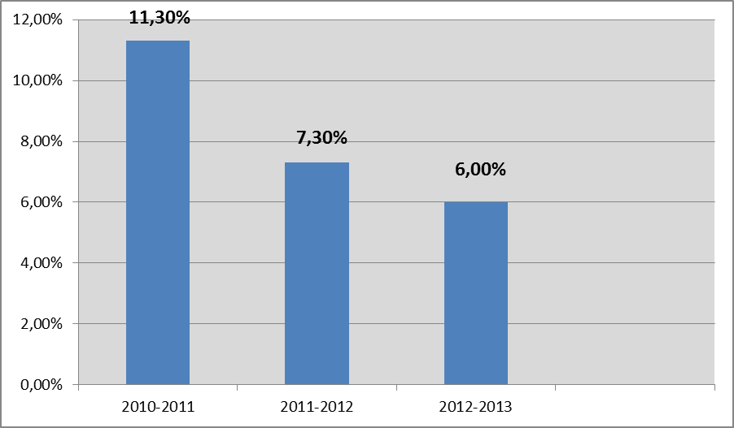

Показатель сдачи нормативов ГТО и БГТО за период с 2010 по 2011-2012 уч.год увеличился на 1%

Увеличилось количество обучающихся, повысивших отметки по физкультуре на 13%.

Успеваемость по школе - 100%, качество – 94 %, повысили отметки по физкультуре - 10% обучающихся

Достижения учащихся
№ п.п. | Год | Наименование документа | Кем выдан
1 | 2010 | Грамота команде туристов за 1 –е место в конкурсе туристических газет на 53 -м туристическом слете, посвященном 65 –летию Победы в Великой Отечественной войне | Начальник управления образования
2 | 2010 | Грамота Цареву Дмитрию, занявшему  3-е место в районном легкоатлетическом кроссе на дистанции 5000 метров | Управление физкультуры и спорта
3 | 2010 | Грамота Толмачеву Никите, занявшему  2-е место в районном легкоатлетическом кроссе на дистанции 5000 метров | Управление физкультуры и спорта
4 | 2010 | Грамота Ситник Адриане, занявшей  3-е место в районном легкоатлетическом кроссе на дистанции 3000 метров | Управление физкультуры и спорта
5 | 2010 | Команда Белоколодезянской школы, занявшая 1-е место в районном легкоатлетическом кроссе | Управление физкультуры и спорта
6 | 2010 | Толмачев Никита – призер муниципального этапа всероссийской олимпиады школьников по физической культуре | Начальник управления образования
7 | 2010 | Жамакочян Офелия - призер муниципального этапа всероссийской олимпиады школьников по физической культуре | Начальник управления образования
8 | 2010 | Грамота Цареву Дмитрию, занявшему  3-е место в беге на районной спартакиаде допризывной и призывной молодежи на дистанции 3000 метров | Начальник УФК
9 | 2010 | Грамота Цареву Дмитрию, занявшему  2-е место в беге на районной спартакиаде допризывной и призывной молодежи на дистанции 3000 метров | Начальник УФК
10 | 2010 | Команда Белоколодезянской СОШ, занявшая 2-е место в районной спартакиаде допризывной и призывной молодежи | Начальник УФК
11 | 2010 | Грамота команде туристов за 3-е место среди команд района в 53-х туристских соревнованиях, посвященных 65 –летию Победы в Великой Отечественной войне (старшая группа) | Начальник управления образования
12 | 2011 | Грамота команде девушек за 3-е место в районных соревнованиях по волейболу в зачет 53-й спартакиады школьников | Начальник управления образования
13 | 2011 | Грамота Толмачеву Никите, занявшему  1-е место в беге на районной спартакиаде допризывной и призывной молодежи на дистанции 3000 метров | Управление физкультуры и спорта
14 | 2011 | Грамота, Покотилову Ивану, занявшему  2-е место в беге на районной спартакиаде допризывной и призывной молодежи на дистанции 3000 метров | Управление физкультуры и спорта
15 | 2011 | Грамота команде Белоколодезянской СОШ, занявшей 3-е место в соревнованиях по мини-футболу | ДЮСШ № 3
16 | 2011 | Грамота команде Белоколодезянской СОШ, занявшей 1-е место в младшей группе по виду «Туристические навыки и быт» на 54 –м районном туристическом слете учащихся, посвященном 70-летию начала Великой Отечественной войны 1941-1945 гг. | СЮТур
17 | 2011 | Грамота команде Белоколодезянской СОШ, занявшей 2-е место в младшей группе в конкурсе туристских газет на 54 –м районном туристическом слете учащихся, посвященном 70-летию начала Великой Отечественной войны 1941-1945 гг. | СЮТур
18 | 2011 | Грамота команде Белоколодезянской СОШ, занявшей 2-е место в младшей группе на 54 –м районном туристическом слете учащихся, посвященном 70-летию начала Великой Отечественной войны 1941-1945 гг. среди школ района | СЮТур
19 | 2011 | Грамота команде Белоколодезянской СОШ, занявшей 3-е место в младшей группе на 54 –м районном туристическом слете учащихся, посвященном 70-летию начала Великой Отечественной войны 1941-1945 гг. в общем зачете | СЮТур
20 | 2011 | Грамота команде Белоколодезянской СОШ, занявшей 3-е место в соревнованиях по технике пешеходного туризма на 54 –м районном туристическом слете учащихся, посвященном 70-летию начала Великой Отечественной войны 1941-1945 гг. в младшей группе | СЮТур
21 | 2011 | Грамота Покотилову Ивану, занявшему 2-е место в районном легкоатлетическом кроссе на дистанции 3000 метров | Управление физкультуры и спорта
22 | 2011 | Андрющенко Александру, занявшему 3-е место в районном легкоатлетическом кроссе на дистанции 3000 метров | Управление физкультуры и спорта
23 | 2011 | 1 место. Андрющенко Александр в муниципальном этапе всероссийской олимпиады школьников | Начальник управления образования
24 | 2012 | 1 место. Толмачев Алексей в муниципальном этапе всероссийской олимпиады школьников | Начальник управления образования
25 | 2012 | 2 место. Толмачев Никита в районной спартакиаде допризывной и призывной молодежи в беге на 3000 метров | Управление физкультуры и спорта
26 | 2012 | 2 место. Команда туристов в конкурсе туристических газет на 55 –х районных туристских соревнованиях учащихся, посвященных 200-летию Победы в Отечественной войне 1812 года | СЮТур
27 | 2012 | 3 место. Мишуров Александр в конкурсе краеведов 55 –х районных туристских соревнованиях учащихся, посвященных 200-летию Победы в Отечественной войне 1812 года | СЮТур
28 | 2012 | 1 место. Толмачев Никита в соревнованиях по легкой атлетике (бег 3000 м) в зачет 54 районной Спартакиады школьников | Начальник управления образования
29 | 2012 | 2 место. Толмачев Никита в соревнованиях по легкой атлетике (бег 100 м) в зачет 54 районной Спартакиады школьников | Начальник управления образования
30 | 2012 | 1 место. Ткачева Алина в соревнованиях по легкой атлетике (бег 200 м) в зачет 54 районной Спартакиады школьников | Начальник управления образования
31 | 2012 | 1 место. Толмачев Никита в весеннем легкоатлетическом кроссе, посвященном празднику Победы в Великой Отечественной войне (бег 3000 м) | Глава администрации города
32 | 2012 | 2 место. Покотилов Иван в соревнованиях по легкой атлетике (бег 1500 м) в зачет 54 районной Спартакиады школьников | Начальник управления образования
33 | 2012 | Призер. Андрющенко Александр призер межшкольной научно-практической конференции «Первый старт в науку» | Начальник управления образования
34 | 2013 | 1 место. В конкурсе туристических газет на 56-х районных туристских соревнованиях учащихся, посвященных 70-летию битвы на Курской дуге в средней возрастной группе среди школ района | Начальник управления образования
35 | 2013 | 1место. Романенков Александр в соревнованиях по спортивному ориентированию на 56-х районных туристских соревнованиях учащихся, посвященных 70-летию битвы на Курской дуге в средней возрастной группе среди школ района | Начальник управления образования
36 | 2013 | 3 место. Команда туристов на 56-х районных туристских соревнованиях учащихся, посвященных 70-летию битвы на Курской дуге в средней возрастной группе среди школ района | Начальник управления образования
37 | 2013 | 3 место. Мишуров Александр в конкурсе краеведов на 56 –х районных туристских соревнованиях учащихся, посвященных 70-летию битвы на Курской дуге в средней возрастной группе среди школ района | Начальник управления образования
38 | 2013 | 3 место. Команда. 56 –е районные туристские соревнования учащихся, посвященные 70-летию битвы на Курской дуге в средней возрастной группе среди школ района | Начальник управления образования
39 | 2013 | 1 место. Ткачева Алина в соревнованиях по легкой атлетике (бег 200 м) в зачет 55 районной Спартакиады школьников | Начальник управления образования
40 | 2013 | 1 место. Толмачев Никита в соревнованиях по легкой атлетике (бег 3000 м) в зачет 55 районной Спартакиады школьников | Начальник управления образования
41 | 2013 | 1 место. Покотилов Иван в соревнованиях по легкой атлетике (бег 1500 м) в зачет 55 районной Спартакиады школьников | Начальник управления образования
42 | 2013 | 1 место. в соревнованиях по легкой атлетике (бег 1500 м) в зачет 55 районной Спартакиады школьников | Начальник управления образования
43 | 2013 | 1 место. Толмачев Никита в соревнованиях по легкой атлетике (бег 100 м) в зачет 55 районной Спартакиады школьников | Начальник управления образования
44 | 2013 | 3 место. Покотилова Анна в соревнованиях по легкой атлетике (бег 1500 м) в зачет 55 районной Спартакиады школьников | Начальник управления образования
45 | 2013 | 2 место. Анохин Александр в соревнованиях по легкой атлетике (бег 3000 м) в зачет 55 районной Спартакиады школьников | Начальник управления образования
46 | 2013 | 2 место. Мишуров Александр в соревнованиях по легкой атлетике (бег 1500 м) в зачет 55 районной Спартакиады школьников | Начальник управления образования
47 | 2013 | 3 место. Нарожний Александр в районной спартакиаде допризывной и призывной молодежи в метании гранаты | Управление физкультуры и спорта
48 | 2013 | 3 место. Анохин Александр в районной спартакиаде допризывной и призывной молодежи в соревнованиях на перекладине | Управление физкультуры и спорта
49 | 2013 | 2 место. Команда в районной спартакиаде допризывной и призывной молодежи | Управление физкультуры и спорта
50 | 2013 | 3 место. Анохин Александр в районной спартакиаде допризывной и призывной молодежи в соревнованиях на перекладине | Управление физкультуры и спорта
51 | 2013 | 2 место. Команда в районной спартакиаде допризывной и призывной молодежи | Управление физкультуры и спорта
52 | 2013 | 2 место. Команда мальчиков в зональных соревнованиях по баскетболу | Т. Приходько – директор Белянской СОШ

Библиографический список

Приложение

1.
Муниципальное бюджетное общеобразовательное учреждение
«Белоколодезянская общеобразовательная школа
имени В.А. Данкова Шебекинского района Белгородской области»

Олимпийский урок
для учащихся 7-9 классов

Подготовил и провел
Калашников В.П. –
учитель физической
культуры

2013 г.

Цели урока:
актуализация информации о XXII Олимпийских зимних играх и XI Паралимпийских зимних играх, имеющейся у школьников;
расширение представлений школьников о XXII Олимпийских зимних играх и XI Паралимпийских зимних играх;
включение школьников в активное освоение системы олимпийских и паралимпийских ценностей;
устойчивые знания и понимание школьниками ценностей Олимпийского и Паралимпийского движения.

Заходя в зал, дети получают карточки, на одних изображена эмблема факела, на других 5 колец. Рассаживаются на скамейки по периметру спортивного зала.
Учитель:
“Добрый день, дорогие ребята, уважаемые гости! Мы сегодня собрались здесь, чтобы совершить путешествие в страну “Олимпию”. Ведь совсем скоро, в 2014 году, дадут старт 22 Зимние Олимпийские игры в г. Сочи Краснодарского края Российской Федерации. Вся спортивная армия планеты Земля будет участвовать в празднике силы, мужества, гармонии и молодости. И мы горды тем, что России оказана великая честь провести это знаменательное спортивное мероприятие”.
1 ведущий (в костюме богини Геры – жены Зевса, фото 5):
Олимпиада мир несёт,
Сегодня спорт сближает всех людей,
“Быстрее, выше, дальше с каждым годом
И с каждой новой встречей всё дружней”.
2 ведущий
(в костюме бегуна):
“Разве нас Олимпиада
Не касается совсем,
Разве знать о ней не надо
В 10 лет и даже в 7?”
3 ведущий (в костюме Фемиды – богини правосудия):
“В старину, в античном мире,
25 веков назад,
Города не жили в мире –
- Шёл войной на брата брат”.
4 ведущий (в костюме бога Зевса):
“И мудрейшие решили:
“Ссоры вечные страшны,
Можно в смелости и силе
Состязаться без войны.
Пусть в Олимпию прибудет
Кто отважен и силён.
Для сражений мирных будет
“Полем боя” - стадион”.
1 ведущий:
“Так мудрейшие решили,
И с трибун народ смотрел:
“Бегуны, не хороши ли?!
К цели мчат как туча стрел!
А борцы, не молодцы ли?!
Погляди какая стать!
Руки крепкие сцепили –
Лишь победе их разнять!”
2 ведущий: (показывает плакат с изображением колесниц)
“Боевые колесницы
Завершают мирный спор.
“Славьтесь, славьтесь, олимпийцы!”
- Возглашает дружный хор”.
Учитель:
“Впервые Олимпийские игры состоялись в 776 году до н.э., в честь бога Зевса. К соревнованиям допускались свободные греческие граждане. Они сдавали весьма строгий экзамен комиссии элладоников. После чего будущие олимпийцы ещё целый месяц готовились к состязаниям.
Программа древних игр была в основном легкоатлетической:
- бег на разные дистанции от 200 м до 5 км;
- прыжки в длину;
- метание копья;
- метание диска;
- гонки на колесницах”.
3 ведущий:
“Женщины не допускались к играм даже в качестве зрителей, а на трибунах могла присутствовать только одна женщина – жрица, богиня Земли и плодородия. Своеобразные же женские Олимпийские игры проводились в другое время, на празднике в честь богини Геры, жены бога Зевса.”
4 ведущий:
“На протяжении всей Олимпиады было объявлено “священное перемирие”. Нельзя было оружие даже брать в руки. Это был действительно праздник для всех”.
Учитель:
“Награждение победителей проходило в день закрытия Игр. Что же получал в награду олимпийский чемпион?”
1 ведущий:
“Был простой венок зелёный
Из оливковых ветвей
Драгоценней, чем короны
Всех воинственных царей.
Потому, что не воитель
Получал венок такой,
А достойный победитель
И действительно герой.
Не хотел он сеять горе,
Побеждённому грозя,
Для него, в спортивном споре,
Все соперники – друзья!”
Учитель:
“На каждой Олимпиаде проводился, в дополнение к атлетическим состязаниям, конкурс искусств. В дальнейшем, в 84-х Играх, он стал уже официальной частью программы.
2 ведущий (показывает табличку “394 н. э.”):
“В 394 году нашей эры римский император Феодосий запретил Олимпийские игры, как языческое празднество. И только лишь через полторы тысячи лет выдающийся французский педагог Пьер де Кубертен обратился к спортсменам всего мира с предложением возродить Олимпийские игры”.
3 ведущий (показывает табличку “1896 г.”):
“И вот в апреле 1896 года Афины вновь принимают участников 1 Олимпийских игр современности. Из-за отсутствия финансовых средств, спортсмены России не смогли принять участие в этих Играх, хотя готовились к ним”.
4 ведущий:
“Принимали участие в 1 Олимпиаде только мужчины в следующих видах:
классическая борьба;
велоспорт;
гимнастика;
лёгкая атлетика;
плавание;
стрельба;
теннис;
тяжёлая атлетика;
фехтование”.
Линейная эстафета
с палочкой. В командах по 10человек. Победителям вручаются символические лавровые венки.
Учитель:
“Ребята, внимательно посмотрите, как украшен наш зал. Здесь присутствуют главные символы олимпиад. И сейчас мы познакомимся с ними”.
1 ведущий:
“Олимпийская эмблема – это переплетение 5 колец.
На планете, в нашем мире, 5 жилых материков,
Ну, а 5 материков, как доверенных послов,
Шлют спортивные отряды
На призыв Олимпиады!”
По очереди выходят девочки и выносят обручи соответственно эмблеме (
Символы Олимпиады: 5 разноцветных колец
Выходит гимнастка с голубым обручем:
“Из Европы дружбы тропы
К Олимпиаде все спешат
А какой же цвет Европы?
Голубой Европы цвет!”
2 гимнастка:
“Знают все, что чёрный цвет -
Знойной Африки привет!”
3 гимнастка:
“И Америке быть не гоже
Без собственных примет.
У неё кольцо есть тоже
Красный цвет – вот вам ответ!”
4 гимнастка:
“Солнце из-за океана
Поднимается в зенит.
На востоке рано-рано
Солнце окна золотит,
Потому что жёлтый цвет -
- Это Азии привет!”
5 гимнастка:
“Цвет травы – зелёный цвет,
От Австралии привет!”
Звучит музыка, девочки из обручей сцепляют эмблему Олимпиады и произносят хором “Быстрее, выше, сильнее!”.
Учитель:
“Хорошо всех стран посланцам
Собираться, спорт любя.
И никто здесь иностранцем
Не почувствует себя!”
2 ведущий:
“А теперь обратимся к олимпийскому флагу –белому полотнищу, на котором изображены 5переплетённых колец. Впервые он был поднят в 1914 году” (показывает табличку).
3 ведущий. (Показывает макет олимпийского огня и держит макет факела в руках):
“Олимпийский факел зажигается от лучей солнца в Афинах и лучшие спортсмены мира доставляют его непрерывно, днём и ночью, в столицу очередной Олимпиады. В день открытия Олимпиады факел наклоняют над специальной чашей и вспыхивает олимпийский огонь”.
4 ведущий:
“Над высокими домами
Выше ночи, выше дня,
Расправляет крылья пламя
Олимпийского огня!
Священный огонь олимпийский
Гори над планетой века!
Не надо огня Хиросимы,
Не надо в мире огня!
А факел, в Афинах зажжённый,
Пусть дружбу народов крепит.
Так смена со сменой о спорте,
О славных делах говорит”.
Учитель:
“В 1894 году принята олимпийская клятва. Наиболее выдающийся спортсмен страны –организатора очередной Олимпиады произносит клятву.

Текст клятвы
“От имени всех спортсменов я обещаю, что мы будем участвовать в этих Олимпийских играх, уважая и соблюдая правила, по которым они проводятся. В истинно спортивном духе, во славу спорта и во имя чести своих команд”.
Учитель:
“Олимпийскую клятву произносят также и судьи”.
“Время мчится, словно птица,
И, наверно, в добрый час
В гордой форме олимпийца
Выйдет кто-нибудь из вас.
И совсем обычным тоном
Скажут сверстники о нём:
“С олимпийским чемпионом
Мы в одном дворе живём”!
“Зовёт, зовёт Олимпиада,
Но нам порою говорят,
Что подрасти немного надо,
Что обойдутся без ребят.
К большим победам путь неблизкий
И нас влечёт спортивный бой.
Каков он возраст олимпийца?
Да это возраст твой и мой!
Ждём тебя, Олимпиада в Сочи!”
Учитель:
. Давайте и мы сейчас немного поиграем”.
Зал делится на две команды. Первая имеет эмблемы факела, вторая – эмблемы 5 колец. На каждое состязание выходят по 1 человеку от каждой команды.
1 состязание. “Попади в свой след”.
Стоя на полу, обвести мелом ступни ног .Выполнить прыжок с поворотом на 360 градусов, стараясь попасть в след.
2 состязание. “Бокс”.
Встать на линию лицом друг к другу, в шаге друг от друга. Левую ногу выставить вперёд, правую ступню поставить так, чтобы носок касался пятки левой ноги. Левую руку убрать за спину. Правой ладонью хлопаем по ладони соперника, стараясь сбить его с линии.
3 состязание. “Силачи”.
Стоя спиной друг к другу, пропустить канат через плечо. Кто кого перетянет.
В метре от каждого поставить по кегле. Побеждает тот, кто возьмёт кеглю в руки.
4 состязание. “Лягушки”.
Перепрыгнуть линию, держась руками за носки обуви (или через верёвочку).
5 состязание. “Ловкачи”.
Зажать палку между коленями. По сигналу пробежать 10-20 метров.
6 состязание. “Жонглёры”.
Поставить метровую палку на ладонь и, балансируя палочкой, пройти 10-20 метров.
7 состязание. “Кузнечик”.
Встать на колени. Прыжком, со взмахом рук вперёд и вверх, встать на ноги.
8 состязание. “Пленник”.
Лечь на живот. Руки в замок за спину. Найти способ встать, затратив на это не более трёх секунд.
Награждение участников шуточных поединков призами

Мы размялись, а теперь проведём гимнастику для ума. Задаём по очереди вопросы команде “Факел” и команде “Олимпиец”.
№ п/п | Вопросы команде “Факел” | Вопросы команде “Олимпиец”
1 | В каком году проходили первые Олимпийские игры древности?  (776 г. до н.э.) | В каком году проходили первые Олимпийские игры современности? (1896 г.)
2 | Центральным событием Олимпийских игр был какой бег?  (Марафонский) | Чему равна марафонская дистанция?  (42 км 195 м)
3 | Между какими государствами шло сражение возле села Марафон в 490 г. до н.э.?  (Греция и Персия) | Кто одержал победу в этом бою?  (Греки)
4 | Как звали персидского царя, который выступил против Афин?  (Дарий) | Как звали солдата, бежавшего от Марафона до Афин с вестью о победе: “Радуйтесь, мы победили!”?  (Фидипид)
5 | Когда состоялись первые Зимние олимпийские игры?  (1924г.) | В каком городе и государстве состоялись первые Зимние олимпийские игры?  (Г. Шамони, Франция)
6 | Назовите олимпийский девиз?  (“Быстрее, выше, сильнее!”) | Назовите крылатую фразу, выразившую суть и смысл олимпийских игр?  (“Главное – не победить, главное – участвовать!”)
7 | Чему равен один стадий?  (192,27 м) | Что такое пентатлон?  (Пятиборье)
8 | В какой игре пользуются самым лёгким мячом?  (Настольный теннис) | Какое звание спортсмену присваивается навечно?  (Звание олимпийского чемпиона)
9 | Кто из известных античных учёных победил на олимпийских играх в кулачном бою?  (Пифагор) | Что держал в руках атлет древних игр при прыжках в длину?  (Гантели)
10 | С чего начинается утренняя зарядка?  (Ходьба, лёгкий бег) | Назовите основные средства закаливания?  (Солнце, воздух и вода – наши лучшие друзья!)
За каждый правильный ответ выдаётся жетон.
Команда, набравшая наибольшее количество жетонов, признаётся победителем спортивной викторины
Учитель:
“Итак, дорогие ребята, совсем скоро придёт в нашу страну красочный, долгожданный спортивный праздник – Олимпиада 2014 года в г. Сочи.
Приходи к нам, праздник яркий,
Хватит радости на всех!
Это ж лучшие подарки -
Песни, шутки, звонкий смех.
Много нового усвоив,
Будет вся ребячья рать
И равняться на героев,
И пример с героев брать.
До новых встреч, дорогие друзья, на наших традиционных “Малых олимпийских играх”!

Муниципальное бюджетное общеобразовательное учреждение
«Белоколодезянская средняя общеобразовательная школа имени В.А. Данкова
Шебекинского района Белгородской области»

Займись спортом – сделай первый шаг

Утренняя зарядка

Подготовил
Калашников Василий Петрович -
учитель физической культуры
МБОУ «Белоколодезянская
общеобразовательная школа
имени В.А. Данкова
Шебекинского района
Белгородской области»

С. Белый Колодезь, 2013

МБОУ «Белоколодезянская средняя общеобразовательная школа им. В.А. Данкова Шебекинского района Белгородской области»

Внутришкольный турслет

туристические старты

Провел:
Калашников В.П. – учитель
физической культуры
МБОУ «Белоколодезянская СОШ
имени В.А. Данкова
Шебекинского района
Белгородской области»

2013 г.

Цель: способствовать общению и взаимопониманию между детьми, пропаганде туризма, приобщению к здоровому образу жизни.
Задачи: развивать смекалку, находчивость; прививать любовь к природе, родному краю; развивать чувство коллективизма; приобретать знания по выживанию в экстремальных ситуациях.
Участники: дети 10-14 лет, учителя, родители.

Сбор в 9.00 около здания школы. Затем следуют построение, проверка готовности команд. После чего все организованно отправляются к месту назначения.
Игра проводится на поляне.
Ход мероприятия

Ведущий: Добрый день, уважаемые взрослые! Здравствуйте, мальчики и девочки! Сегодня вы станете свидетелями и участниками не совсем обычных состязаний. Мы собрались здесь для того, чтобы получить заряд бодрости, блеснуть эрудицией. А судить наши соревнования будет жюри (Представление жюри.)
В процессе нашей игры мы хотим заставить вас задуматься о том, как бы вы повели себя в экстремальных условиях в лесу. Хватило бы у каждого из вас выдержки и смекалки для того, чтобы выйти победителем из борьбы с непредвиденными трудностями? Может случиться так, что вы будете вынуждены искать в лесу съедобные растения, готовить еду, чинить рваную обувь, строить временное укрытие. И к тому же всё это вы должны уметь делать, не причиняя вреда природе, ставшей для вас на какое-то время средой обитания. Итак, начинаем нашу игру.
Конкурс № 1
- Если заблудился в лесу, не пугайся, не паникуй, не бойся! Выход всегда найдётся.
Вопросы:
1. Если при входе в лес солнце справа от вас, то где оно будет находиться при выходе? (Слева.)
2. С какой стороны деревьев, пней, кустов устраивают муравьи свои жилища? (С южной.)
3. На какой стороне деревьев растут мхи и лишайники? (На северной.)
4. Где больше смолы на сосне в жаркую погоду? (На южной.)
5. С какой стороны кора деревьев темнее? (С северной.)
6. Какая сторона муравейников более пологая? (Южная.)
7. Весной снег тоже помогает ориентироваться в лесу. Каким образом? (Тает с южной стороны деревьев быстрее.)
Конкурс № 2
- Если вы потеряли спички и зажигалку? Переберите в памяти известные вам способы добывания огня и в течение минуты опишите их на листе бумаги. Затем сдайте ответы ведущему. (В солнечную погоду можно добыть огонь с помощью лупы, стекла от часов и очков, а также трением с помощью полена и заострённой палочки.)
Конкурс для мам.
- В походе очень важно вкусно и разнообразно питаться. Наши задания помогут вам узнать о здоровом питании.
Конкурс № 3
Вопросы:
1. Перечислите как можно больше растений, из которых в походе можно приготовить крепкий ароматный чай. (Душица, зверобой, мята, иван-чай.)
2. Назовите растения, которые можно есть без кулинарной обработки. (Щавель, полевой хвощ, горькая редька.)
3. Какие способы используют туристы для того, чтобы приготовить печёную картошку? (Можно закопать клубни в горячую золу или поместить их в ведро с сухим песком, обложив его горячими углями на 1ч.)
4. Из чего можно приготовить еду в походе, если вы остались без продуктов? (Из виноградных улиток, лягушек, одуванчиков, крапивы, кислицы, дикого лука, черемши.)
5. Как приготовить в походе рыбу? (Можно закоптить её, насадив на пруты и поместив над углями, или сварить уху.)
Конкурс «Турстарты»

- В этом конкурсе участвует все члены команды.

«Разминка». Командам объявляется, что это разминочный этап, но в то же время объясняется, что во время похода могут встретиться различные препятствия, и только дружба сможет их преодолеть. Побеждает команда, которая пробежит быстрее других.

«Собери рюкзачок». Командам объявляется, что начинается сбор в поход, и каждой вручается рюкзак, который играет роль эстафетной палочки. На определённом расстоянии от команд сложены вещи, необходимые в походе. Каждый участник подбегает с рюкзаком и укладывает в него только одну вещь, затем передаёт рюкзак следующему. Побеждает команда, которая раньше других уложит и перенесёт все вещи.

«Болото». На пути команды — болото. Перейти его можно только по кочкам (можно использовать спилы от дерева). Каждой команде даётся по два спила (круга), и участники, передвигая их, доходят до определённого места, а затем передают их следующему участнику. Побеждает команда, быстрее всех выполнившая задание.

«Палатка». Но вот все дошли до привала, ставят палатку.

«Метко в цель». Команда в обруч забрасывает 10 теннисных мячей

«Собери костер». Каждому члену команды выдаётся по «полену» — небольшой палочке. Из этих палочек участники должны сложить костёр («колодец» или «шалаш») на определённом месте, добегая до него по очереди. Чей костёр будет сложен раньше, те и побеждают на этом этапе.

« Разожги костер». Теперь самое время развести костёр. Выдаётся по спичечному коробку с одной спичкой. По сигналу разжечь костёр (кто быстрее).

«Параллельные верёвки». Между двумя деревьями или прочно закреплёнными стойками натягивается одна верёвка на высоте 0,8—1 м, а другая лежит на земле. Длина верёвок 5—8 м. Каждый участник по очереди проходит препятствие, держась за верхнюю верёвку, передвигаясь скользящим шагом по нижней.

«Переправа по бревну».
Длина препятствия 4—6 м. Поочередно каждый участник проходит по бревну

«Спасательный конец». Каждый участник по очереди закидывает в цель верёвку — спасательный конец (расстояние до цели 3—5 м).

«Нить Ариадны». Участники берутся за длинную верёвку. Все вместе друг за другом проходят «слаломную» дистанцию. Деревья (закреплённые стойки) находятся достаточно близко друг от друга, что заставляет участников активно маневрировать между ними.

«Бурелом». Между деревьями или хорошо закреплёнными стойками натягивают две верёвки: нижнюю — на высоте 0,5 м, верхнюю — на уровне 1,2 м, на которую вешают колокольчик. К параллельным верёвкам на равном расстоянии крепится еще одна верёвка таким образом, чтобы образовались треугольники (вверх — вниз). Каждый из участников преодолевает этап по очереди, осторожно перелезая через основания треугольников, то в одну, то в другую сторону, не задевая верёвок. Если верёвка задета и звенит колокольчик, то участник проходит этап ещё раз.
« Краеведческая викторина».

«Медицинская помощь».
- Представьте, что у вас возникла острая необходимость в лекарствах, перевязочных средствах, средствах гигиены.
Вопросы:
1. Что делать, если нога натёрта или поранена? (Приложить подорожник.)
2. Какое растение заменяет вату и йод? (Торфяной мох-сфагнум.)
3. Что применять в случае ожога? (Подорожник.)
4. Что применять при простуде? (Малину, мать-и-мачеху, коровяк.)
5. Что поможет при расстройстве желудка? (Черника, черемуха, лапчатка.)
6. В каких случаях поможет ромашка? (При простуде, кашле, для улучшения пищеварения.)
7. Какие вы знаете полезные лесные ягоды? (Малина, земляника.)
8. Какие растения дают человеку заряд положительной энергии? (Дуб, берёза.)
9. Человеку в глаз попала песчинка. Опишите ваши действия в этом случае.
10. Если кто оступился, упал и не может встать на ногу, так как голеностопный сустав опух и болит, вам нужно оказать первую помощь и транспортировать пострадавшего, используя подручные средства. Как вы это сделаете?
11. Опишите ваши действия, если одного из вас укусил клещ.
12. Человека укусила в руку оса. Рука очень покраснела и опухла. Вам нужно оказать первую помощь, используя подручные средства. Что вы будете делать?».

«Эвакуация пострадавшего». Команда разбивается пополам. Сначала участники первой половины команды на носилках переносят «пострадавшего» до второй половины команды, расположенной на расстоянии 8—10 м, которая, в свою очередь, переносит другого «пострадавшего» до первой половины и т.д.

«SOS».
- Представьте, что вы отстали от группы и заблудились. Предлагаемые вам задания помогут справиться с такой ситуацией.
Вопросы:
1. Перечислите (на листе бумаги) как можно больше возможных сигналов бедствия. (Костёр, крик, яркое пятно и т.п.)
2. Как можно ориентироваться в лесу без компаса? (Мох и лишайники растут с северной стороны деревьев, а муравейник располагается с южной стороны.)
3. По приведённым приметам определите, какая будет погода:
- муравьи закрывают ходы в муравейнике (К дождю.);
- обильная роса утром (Днем будет хорошая погода.);
- птицы купаются в пыли (Будет жарко.);
- ласточки летают низко над землей (К дождю.);
- белая кувшинка закрылась днём (К плохой погоде, к дождю.);
- идёт дождь, на лужах пузыри {Дождь будет идти долго.)

Защита плакатов на экологическую тему «БЕРЕГИТЕ ЗЕМЛЮ!»

- Уважаемые участники! Соревнование подошло к концу. Я предоставляю слово жюри.
Жюри подсчитывает баллы, определяет победителей и вручает призы.
Все участники и присутствующие рассаживаются у костра, пьют ароматный чай (из трав), обедают, поют песни, рассказывают интересные истории, изготовляют плакаты и газеты в защиту природы.
Затем построение и награждение победителей.

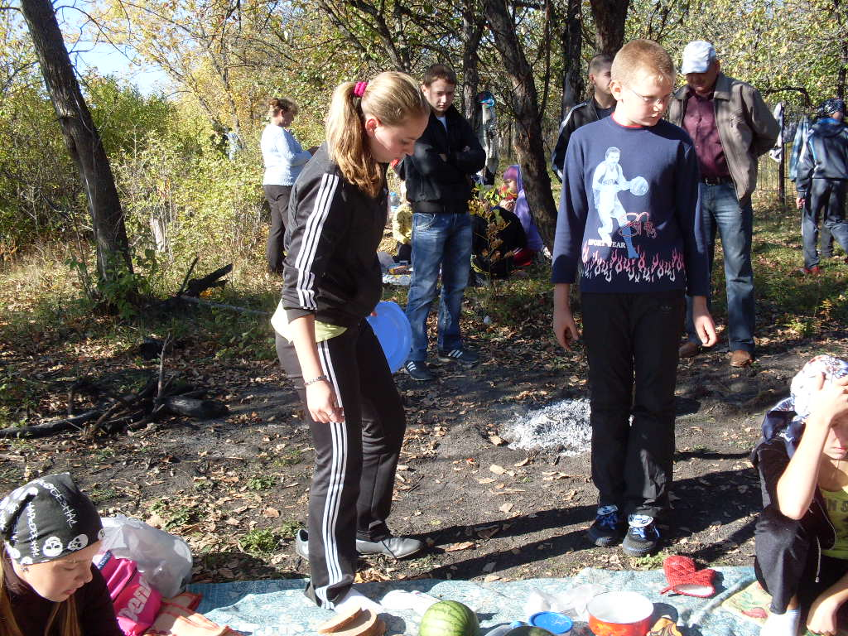 | 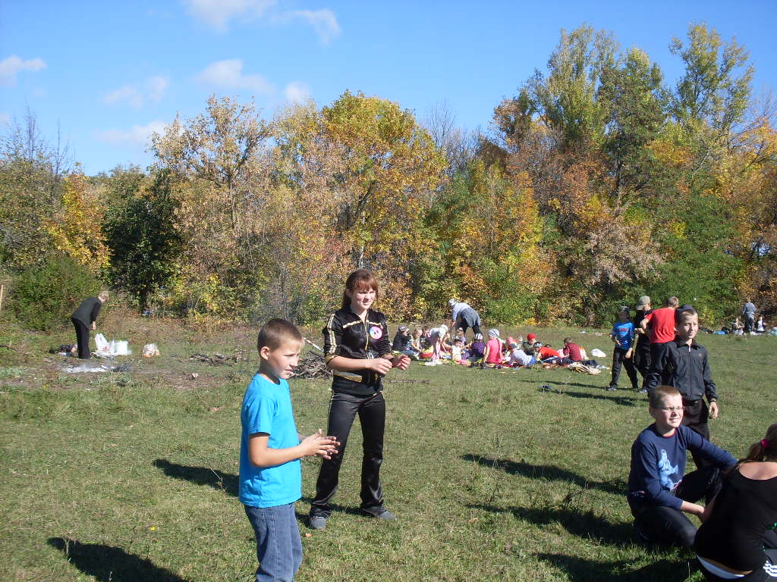 | 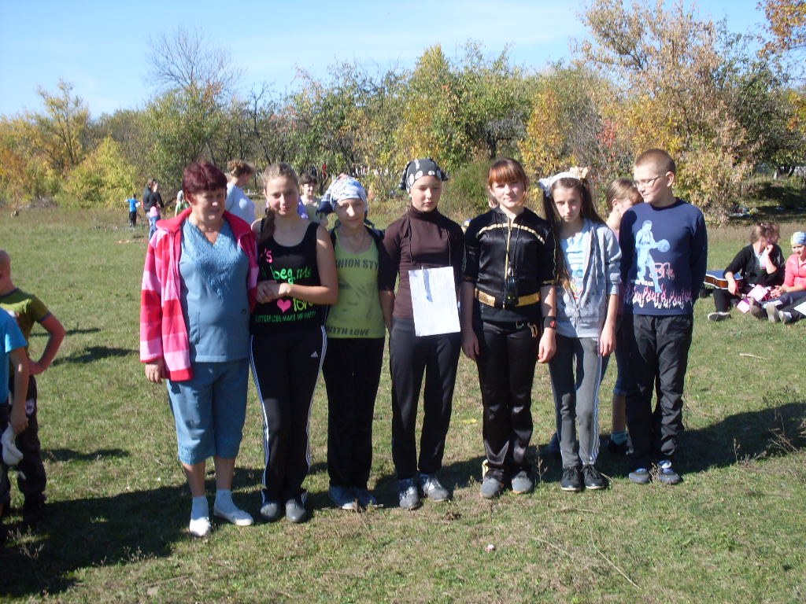
 | 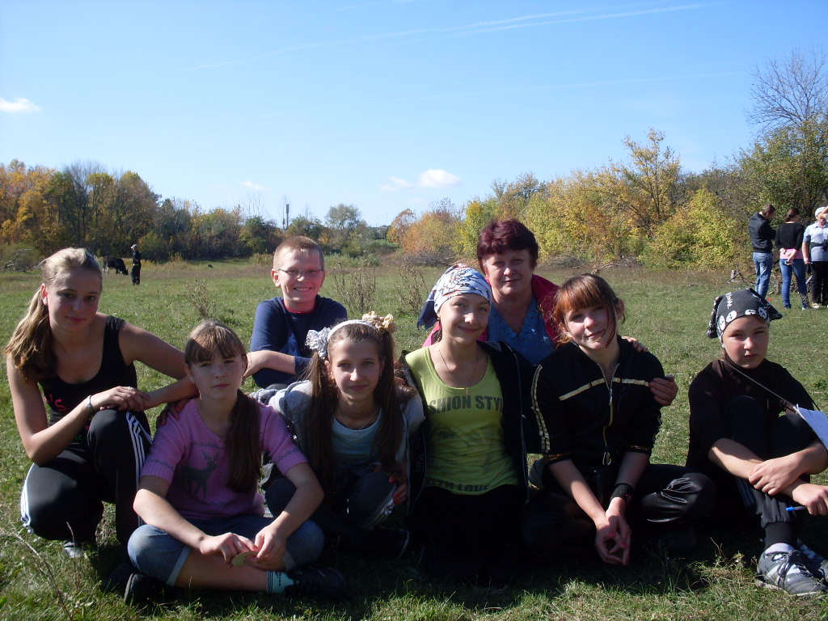

МБОУ «Белоколодезянская средняя общеобразовательная школа им. В.А.Данкова Шебекинского района Белгородской области»

Интегрированный урок
футбола и истории

Подготовил и провел
Калашников Василий Петрович -
учитель физической культуры
МБОУ «Белоколодезянская СОШ
имени В.А. Данкова
Шебекинского района
Белгородской области

2012 г.

Задачи урока: 1) совершенствовать ведение мяча; 2) совершенствовать остановку мяча и удар по нему внутренней стороной стопы; 3) совершенствовать удары по мячу головой; 4) углублять знания истории; 5) воспитывать взаимопомощь и ответственность.

Инвентарь: футбольные мячи; стойки с флажками; аудиозаписи и средства их воспроизведения.

Часть урока | Содержание | Дозировка |  | Организационно-методические указания
Подготовительная (14-15 мин) | 1. Построение в одну шеренгу, приветствие, сообщение задач урока | До 1 мин |  | Обратить внимание на наличие спортивной формы и готовность к уроку
Подготовительная (14-15 мин) | 2. Инструктаж по технике безопасности во время занятий физической культурой | До 30 с |  | Метод интерактивного опроса
Подготовительная (14-15 мин) | 3. Измерение частоты сердечных сокращений (ЧСС) | До 30 с |  | В норме — около 70 уд/мин. Опрос о состоянии самочувствия
Подготовительная (14-15 мин) | 4. Информация учителя  — Сегодня мы с вами отправляемся в небольшое путешествие в эпоху Средневековья, когда жили рыцари и проходили рыцарские турниры. Впереди нас ждут трудности и испытания! | До 2 мин
Подготовительная (14-15 мин) | 5. Спортивная ходьба с переходом на бег | До 2 мин |  | Темп и скорость передвижений постепенно увеличиваются
Подготовительная (14-15 мин) | 6. Информация учителя  — Распорядителями и судьями на турнирах были герольды. Они должны были уметь составлять и читать гербы | До 30 с |  | Из учащихся специальной медицинской группы выбирают «герольдов», которые будут помогать учителю в судействе соревнований
Подготовительная (14-15 мин) | 7. Общеразвивающие упражнения в парах:  • исходное положение (И. П.) — стойка ноги врозь, лицом друг к другу, руки в стороны. Один ученик кладёт кисти на руки партнера и с силой опускает их вниз, а второй оказывает сопротивление. Далее второй ученик поднимает руки  в стороны, а первый оказывает сопротивление. Потом ученики меняются ролями;  • И. П. — стоя лицом друг к другу на расстоянии одного шага, правую ногу вперёд. Один ученик сгибает руки к груди ладонями вперёд, а второй упирается ему в ладони прямыми руками. Первый ученик разгибает руки, а второй оказывает ему противодействие. Потом ученики меняются ролями; | 5-6 мин 5-6 раз  5-6 раз |  | Объединить учеников в пары.
Под-  готови-  тельная  (14-15  мин) | • И. П. — выпад правой ногой вперёд,  лицом друг к другу, правая рука прямая, левая согнута возле плеча ладонью вперёд. Поочерёдные сгибания и разгибания рук со взаимным сопротивлением;  • И. П. — стоя на правом колене лицом друг к другу, левым локтем опираться на левое колено, кисти сцеплены, правая рука на поясе. Один ученик наклоняет предплечье второго до горизонтального положения, второй оказывает ему сопротивление. Потом ученики меняются ролями;  • И. П. — стойка ноги врозь спиной друг к другу, захват под локти. Один ученик наклоняется вперёд, удерживая второго у себя на спине. Потом ученики меняются ролями;  • И. П. — сидя спиной друг к другу, ноги врозь, руки вверх, кисти сцеплены. Один ученик наклоняется вперёд, второй оказывает ему противодействие. Потом ученики меняются ролями;  • И. П. — стойка на левой ноге, правую ногу вперёд, стопы соединены, руками партнёры упираются в плечи друг другу.  Один ученик отводит ногу второго в сторону, второй оказывает ему сопротивление. Потом ученики меняются ролями | 5-6 раз  5-6 раз  5-6 раз
Под-  готови-  тельная  (14-15  мин) | 8. Упражнения для восстановления дыхания |  | До 30 с | Интерактивный опрос: «Что такое рыцарский  кодекс чести?»
Основная  (25-27  мин) | 1. Информация учителя  — В ХП-Х1У веках сформировались свое-  образные нормы поведения — «правила чести », которые должен был соблюдать каждый рыцарь  2. Информация учителя  — Любимыми развлечениями рыцарей были различные соревнования, участники которых могли показать свою доблесть, силу, ловкость на специальных аренах. Эти соревнования назывались турнирами. Сейчас у нас тоже состоятся соревнования |  | До 2 мин  До 30 с
Основная  (25-27  мин) | 4. Эстафета «Ведение мяча с поворотом» | 4-5 мин |  | Игроки каждой команды строятся в две  колонны, лицом друг к другу на расстоянии 12-15 м. Посредине установлена стойка с флажком. Игрок одной колонны ведёт мяч к стойке, обводит её и передаёт мяч игроку второй колонны, а сам становится в конец своей колонны. Побеждает команда, быстрее завершившая эстафету
 | 5. Эстафета «Смени мяч» | 4-5 мин |  | Игроки строятся так же, как в предыдущей игре. Расстояние между колоннами — 10 м со смещением на 1 м
Двое учеников, ведущие мячи от каждой колонны, двигаются к центру, чтобы одновременно встретиться там,
остановить мячи подошвой, поменяться мячами и вернуться к своим колоннам, передавая мяч следующим игрокам. Побеждает команда, быстрее завершившая эстафету.
 | 6. Эстафета «Останови и передай» |  |  | Игроки строятся так же, как в предыдущей игре, расстояние между колоннами — 4 м.  Первый игрок держит мяч в руках и бросает его стоящему напротив игроку, а сам бежит в конец колонны. Принимающий мяч игрок останавливает его с лёта внутренней стороной стопы и таким же способом возвращает, занимая место в конце колонны. Потом игроки меняются ролями. Побеждает команда, быстрее  завершившая эстафету
 | 7. Измерение ЧСС | До 30 с |  | В норме — 120-130 уд/мин. При необходимости выполнить упражнения для восстановления дыхания
 | 8. Эстафета «Мяч капитану» | 4-5 мин |  | Игроки строятся в колонны напротив ведущего с мячом на расстоянии 2-3 м от него. Ведущий бросает мяч двумя руками снизу первому игроку в колонне, тот возвращает мяч ударом головы и приседает. Ведущий бросает  мяч двумя руками из-за головы следующему игроку, который повторяет действия первого.  Побеждает команда, игроки которой первыми присядут
 | 9. Интерактивное общение по истории  Средневековья | 3-4 мин
Заключи  тельная  (3-5 мин) | 1. Дыхательные упражнения  2. Построение в одну шеренгу, измерение  ЧСС | 2-3 мин
 | 3. Подведение итогов урока и оценивание работы учащихся | До 1 мин
 | 4. Организованный выход с места занятий | До 1 мин
 | 4. Организованный выход с места занятий | До 30 с

